Dragi učenci in učenke,
pravilnost rešitev včerajšnjih nalog na izročkih preverite tukaj:
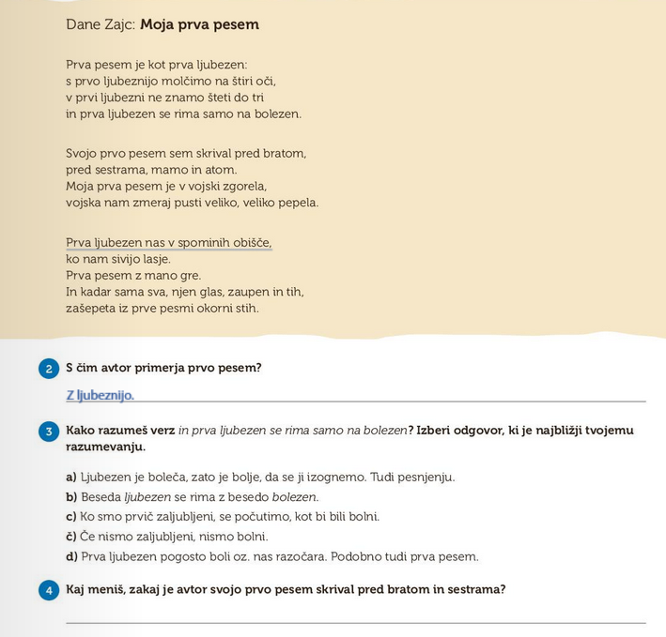
Pri 3. in 4. nalogi lahko imate različna mnenja.
Pri 4. nalogi npr.: Svojo prvo pesem je skrival pred bratom in sestrama, ker je bila to njegova skrivnost, ni je želel z nikomer deliti ali se o njej pogovarjati.

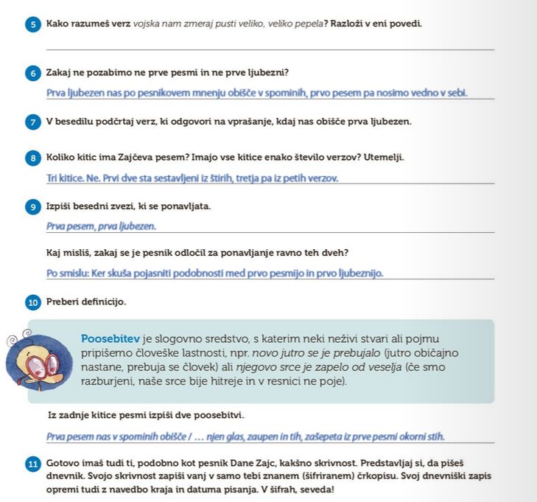
Kako si zadovoljen s svojim uspehom?
Bil sem zelo uspešen. | Nisem najbolj zadovoljen. | Nisem bil uspešen.
Uspešen bom, ko bom (zapiši kriterije uspešnosti):

Pobližje boš spoznal delo in življenje Daneta Zajca. S pomočjo spleta poišči podatke o njegovem življenju in delu ter o pomembnih dosežkih, uspehih.
- Pomagaj si s priloženih gradivom (povezavami):
http://www.sazu.si/clani/dane-zajc
https://www.megakviz.si/assets/Uploads/gradivo/Sezona-11-12/04-SKLOP-11-12-vse-o.pdf

- Izpisovanja se loti s pomočjo t. i. Paukove strategije. Glej navodila v nadaljevanju in naredi zapiske v zvezek.
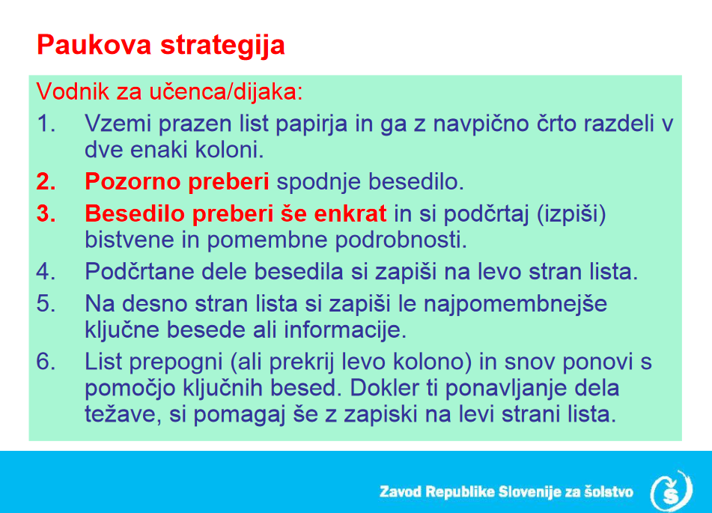
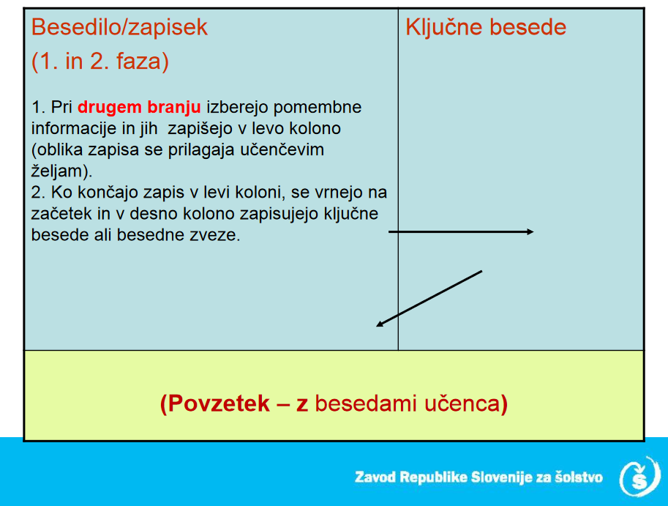
- Svoje zapiske iz zvezka fotografiraj in mi jih pošlji na e-naslov kot dokaz o učenju.

Želim ti veliko uspeha in ustvarjalnosti!

učiteljica Martina

